Câu 2 App đổi tiền

Giao diện của app:

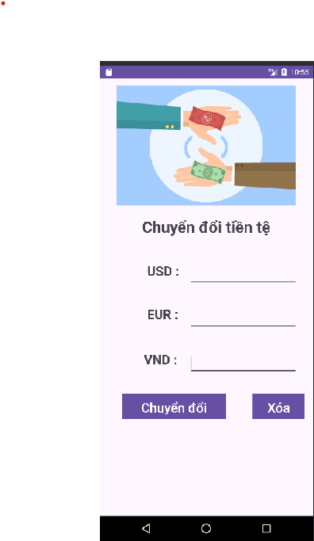

Nếu nhập dữ diệu không hợp lệ sẽ hiện thông báo lỗi :

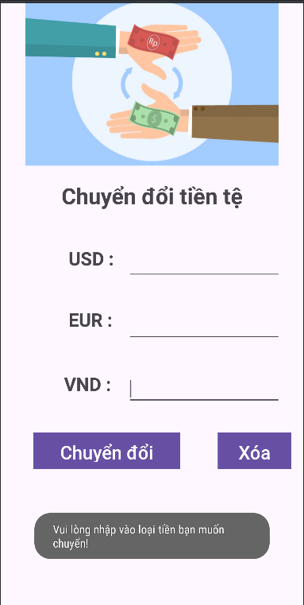

Nếu nhập dữ liệu hợp lệ và khi nhấn nút chuyển đổi app sẽ tính toán và đưa ra số tiền đã quy đổi:

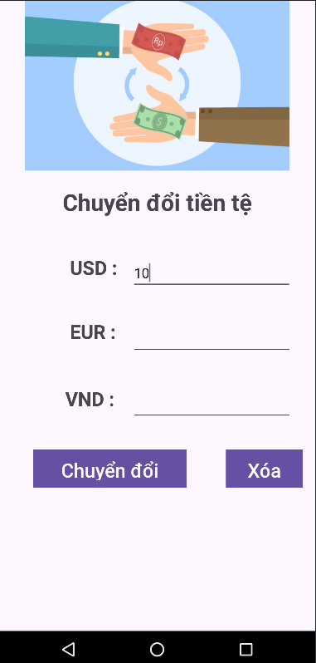 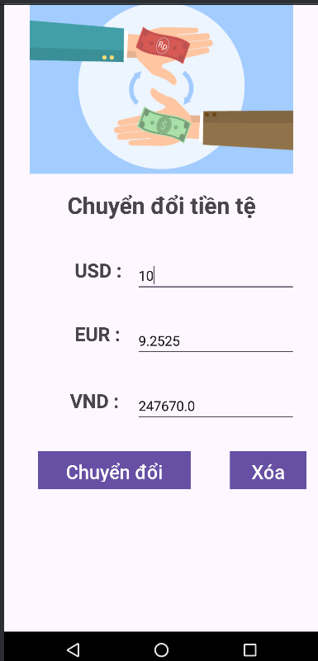

Khi nhấn vào nút xóa thì dữ liệu sẽ bị xóa và có thể nhập mới :

